展示会「鎖国の時代 海を渡った日本図」を視察

7月１４日（日）に、古河市歴史博物館の展示会「鎖国の時代 海を渡った日本図」を長久保赤水顕彰会の会員など２４名が視察しました。

赤水の日本地図（赤水図）がヨーロッパやロシアにどのように持ち出され、利活用されていたのかを海外の有名コレクション地図などを見ながら学んできました。

現在開催中の、高萩市歴史民俗資料館の展示会「世界を見える化」の６２点は、赤水手書きの原稿や刊行図ですが、古河市では、赤水図の地名や諸情報が、どのように海外の地図作成に利活用されていたかが紹介されています。

すでに、１８０９年には、ロシア語に訳された赤水図（第２版）がロシアで印刷発行されていました。

この２つの展示会を見ることで、赤水図が江戸時代に世界で、いかに使われ役に立っていたかという、その業績の全体像が見えてきました。

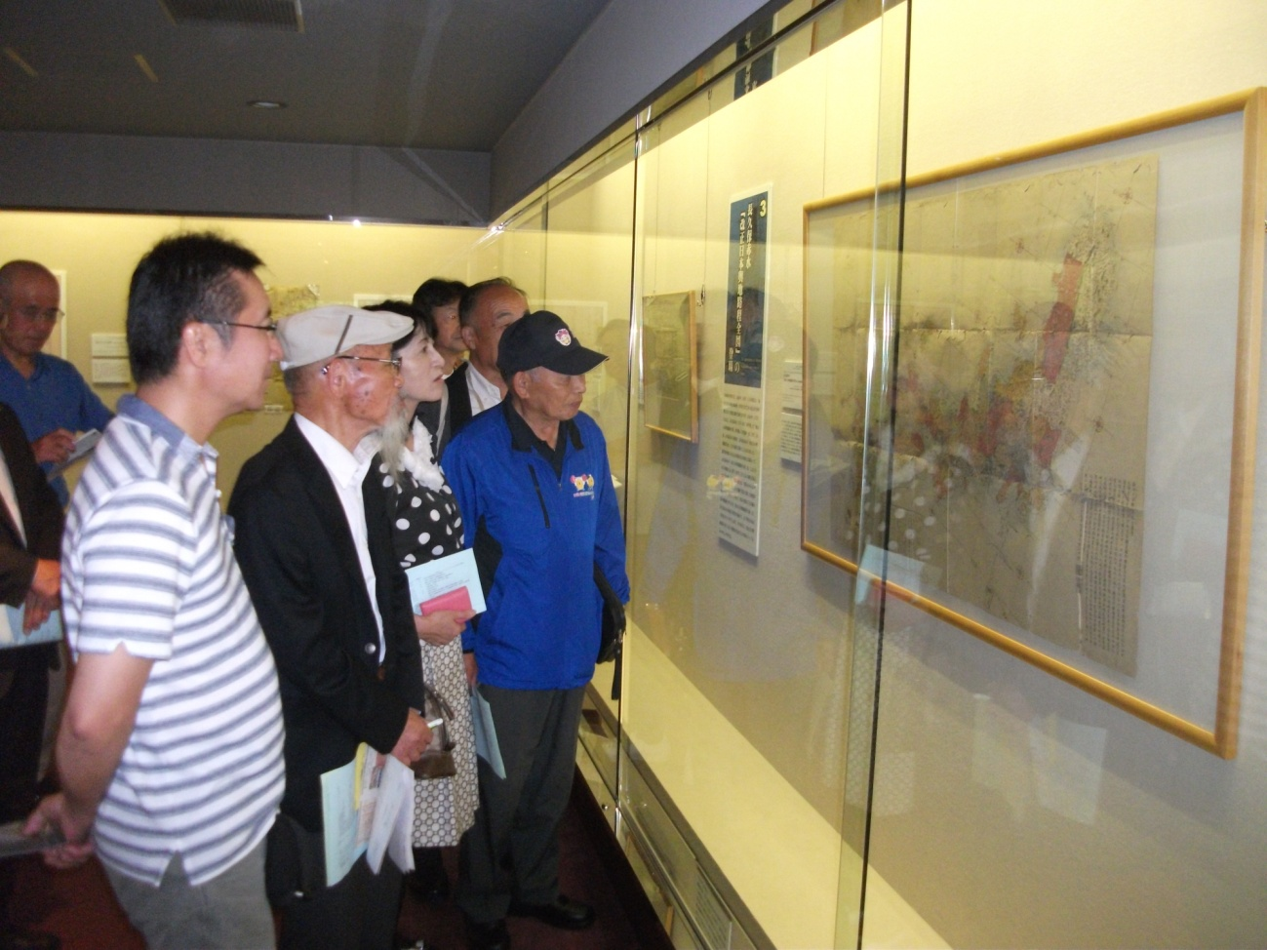
鷹見泉石が所蔵していた赤水図を見る長久保赤水会会員の皆さん

